FACULDADE METROPOLITANA DE MANAUS - FAMETRO

**Padrões de Projetos**

**Clínica Médica**

Manaus

2017

Jonathas da Silva Colares

Vitor Salazar

Yan Borges

**Padrões de Projetos**

**Clínica Médica**

Projeto apresentado à Faculdade Metropolita de Manaus – FAMETRO, como requisito para obtenção de nota parcial na disciplina de Padrões de Projetos

Orientador: Prof. Manfrine Silva Santos

Manaus

2017

Jonathas da Silva Colares

Vitor Salazar

Yan Borges

CLÍNICA MÉDICA

Este projeto de desenvolvimento de sistema para uma clínica médica, é validado a partir da assinatura do cliente solicitante e da gerencia do projeto.

Manaus, 2017

___________________________________________________________

Cliente.

___________________________________________________________

Gerente. Jonathas da Silva Colares

Faculdade Metropolitana de Manaus – FAMETRO.

___________________________________________________________

Prof/Orientador. Manfrine Silva Santos

Faculdade Metropolitana de Manaus – FAMETRO.

**SUMÁRIO**

**INTRODUÇÃO** 4

**1.1.** **OBJETIVOS** 4

**1.1.1.** **OBJETIVO GERAL** 4

**1.1.2.** **OBJETIVOS ESPECIFICOS** 4

**1.2.** **JUSTIFICATIVA** 6

**2.** **METODOLOGIA** 7

**2.1.** **LEVANTAMENTO DE REQUISITOS** 7

**2.2.** **CASO DE USO (USE CASE)** 9

**2.3.** **DIAGRAMA DE CLASSE (CLASS DIAGRAM)** 10

**3.** **CONSIDERAÇÕES FINAIS** 11

**4.** **CRONOGRAMA** 12

**5.** **ORÇAMENTO** 13

**REFERÊNCIAS** 14

# **INTRODUÇÃO**

As organizações de saúde (hospitais, consultórios, clínicas, ambulatórios) vivenciam um período de aumento na demanda por serviços na área de saúde. Um aumento justificável tendo visto que o aumento da expectativa de vida, a diminuição da mortalidade infantil e outros fatores socioeconômicos positivos.

Sabemos que durante a execução da atividade médica são geradas quantidades significativas de informações sobre cada paciente. Diariamente é preciso controlar a agenda dos médicos, horários dos pacientes, quantidades de consultas agendadas, convênios aceitos, entre outros. Além disso, com o aumento do número de pacientes, a quantidade de informações também aumenta.

Para auxiliar nessa tarefa, a utilização de sistemas de informação para o gerenciamento é fato comum, parte que essencial, nas organizações de saúde por parte (clínicas, por exemplo). O método artesanal é trabalhoso e demanda atenção constante. Muitas vezes ineficiente, está sujeito à perda das informações, conflitos de dados, ilegibilidade das anotações e degrada-se com mais facilidade (mofo). Tais eventos, se ocorrerem, são capazes de prejudicar o desempenho e a qualidade dos serviços prestados pela clínica.

O trabalho que se apresenta consiste em desenvolver um sistema para gestão de uma clínica que padronize e facilite um melhor controle administrativo e mais agilidade na prestação dos serviços aos pacientes. Além disso, buscar fornecer maior segurança e confiabilidade no trato das informações.

## **OBJETIVOS**

### **OBJETIVO GERAL**

Desenvolver um sistema para melhorias no atendimento de uma clínica médica.

### **OBJETIVOS ESPECIFICOS**

* Armazenar dados dos funcionários, clientes e médicos da clínica.
* Controlar consultas marcadas pelos atendentes e que são realizadas pelos médicos.
* Gerenciar atendimentos realizados aos clientes da clínica através de relatórios semanais e mensais.

## **JUSTIFICATIVA**

Uma clínica médica deseja melhorar seu atendimento aos pacientes, para isso precisa de um sistema que atenda suas seguintes necessidades:   
Manter o cadastro dos atendentes com nome, CPF, endereço (rua, número da casa e bairro), telefone 1 e 2, e-mail, login e senha.

O cadastro de seus pacientes com nome, CPF, RG, data de nascimento, endereço (rua, número da casa e bairro), telefone 1 e 2, e-mail e se o paciente possui ou não um plano de saúde, se possuir convênio adicionar a data de validade.

A clínica atende os convênios Unimed e Bradesco que devem estar cadastrados no sistema com nome, número de matricula.  
O sistema deverá manter o cadastro dos médicos com nome, CPF, RG, endereço (rua, número da casa e bairro), telefone 1 e 2, e-mail, login, senha e sua Especialidade (nome, CRM, UF CRM) e valor cobrado.

Os atendentes marcam consultas e ao serem marcadas é obrigatório conter o dia em que foi marcada, a data e a hora da consulta, o nome do atendente que marcou, o nome do paciente e o seu convênio se possuir, o nome do médico com sua especialidade e o valor da consulta (o valor é cobrado somente se o paciente não possuir convênio).

Os médicos podem visualizar suas consultas marcadas do dia. O médico realiza consulta com os dados da consulta marcada, quando realizadas o status da consulta ficará em andamento e tem o dever de finalizar as consultas, quando finalizadas atualiza o status da consulta para finalizado.

Um relatório de atendimentos e um relatório de consultas é gerado para o administrador.

Os pacientes só podem ser atendidos se estiverem antes com a consulta marcada e são atendidos por ordem de chegada.  
No fim, caso o paciente precise retornar a clínica poderá remarcar uma consulta ou, caso ele não compareça a consulta marcada, também poderá remarca-la ou poderá ser cancelada.

O sistema tem um administrador responsável por cadastrar os atendentes e médicos no sistema.

# **METODOLOGIA**

O projeto baseou-se em metodologias qualitativas e pesquisas online que nos possibilitou a coleta de informações para complementação de algumas funcionalidades implementadas na clínica médica fictícia.

## **LEVANTAMENTO DE REQUISITOS**

Após a elaboração do cenário da clínica médica analisamos dos suas funcionalidades e desenvolvemos um levantamento de requisitos para dividir essas funcionalidades em: Identificadores da ordem de elaboração de cada funcionalidade no sistema, nome dado a funcionalidade e descrição da funcionalidade.

*Quadro: Levantamento de Caso de Uso*

|  |  |  |
| --- | --- | --- |
| **Levantamento de Caso de Uso** | | |
| **ID** | **NOME** | **DESCRIÇÃO** |
| **1** | **Manter Atendente** | **O Administrador realiza cadastro: nome, cpf, endereço (Rua, casa e bairro), telefone e-mail, login e senha.** |
| **2** | **Manter paciente** | **O Administrador e o Atendente realizam cadastro: nome, cpf, rg, data de nascimento, endereço (Rua, casa e bairro), telefone, e-mail e pano de saúde e data de vencimento.** |
| **3** | **Manter Convênio** | **O Administrador o realizam cadastro: nome do convênio, número de matricula.** |
| **4** | **Manter Médico** | **O Administrador realiza cadastro: nome, CRM, UF CRM, Rg, endereço (Rua, casa e bairro), telefone, e-mail, login, senha, Especialidade no ato 5 e valor cobrado.** |
| **5** | **Manter Especialidade** | **O Administrador realiza cadastro: nome,id.** |
| **6** | **Marcar Consulta** | **O Atendente Marca consulta: dia marcado, data e hora da consulta, nome do atendente, nome do paciente, convênio do paciente, nome do médico, especialidade do médico, valor da consulta (com e sem convênio).** |
| **7** | **Remarcar Consulta** | **O Atendente Remarca consulta: dia marcado, data e hora da consulta, nome do atendente, nome do paciente, convênio do paciente, nome do médico, especialidade do médico, valor da consulta (com e sem convênio).** |
| **8** | **Cancelar Consulta** | **O Atendente cancela consulta: dia marcado, data e hora da consulta, nome do atendente, nome do paciente, convênio do paciente, nome do médico, especialidade do médico, valor da consulta (com e sem convênio).** |
| **9** | **Visualizar Consulta** | **O médico visualiza consulta com os dados da consulta do ato 6 ou 7.** |
| **10** | **Realizar Consulta** | **O médico realiza consulta: dados da consulta do ato 6 ou 7, O status ficam em andamento.** |
| **11** | **Finalizar Consulta** | **O médico finaliza consulta: O status recebe finalizado.** |
| **12** | **Gerar Relatório** | **O Administrador gera relatório de atendimentos e consultas.** |
| **13** | **Manter Login** | **O Administrador realiza cadastro: Atendente e Médico.** |
| **14** | **Realizar Login** | **O Atendente, o Médico e o Administrador realizam Login.** |

*Fonte: Adaptado pelo autor*

## **CASO DE USO (USE CASE)**

Caso de uso é a forma de descrever uma rotina bem definida do sistema, através de atores, funcionalidades e relacionamentos que devem ser compreensíveis para equipe de desenvolvimento quanto para cliente que solicitou o sistema.

*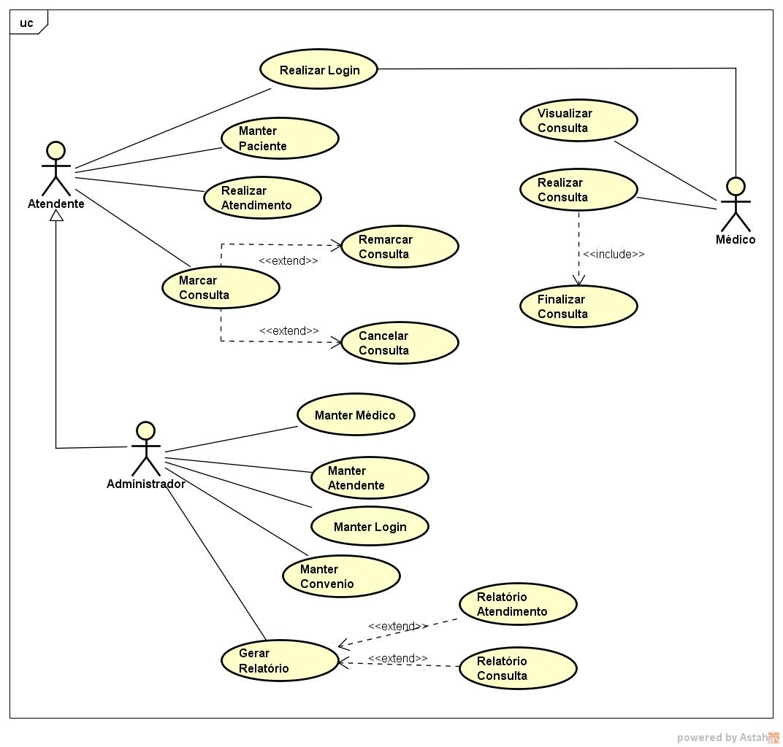Figura 1: Caso de Uso Clínica Médica*

*Fonte: Adaptado pelo Autor*

## **DIAGRAMA DE CLASSE (CLASS DIAGRAM)**

Diagrama de classe é a representação do sistema de forma que se demonstre as classes com seus atributos e métodos que irá realizar.

*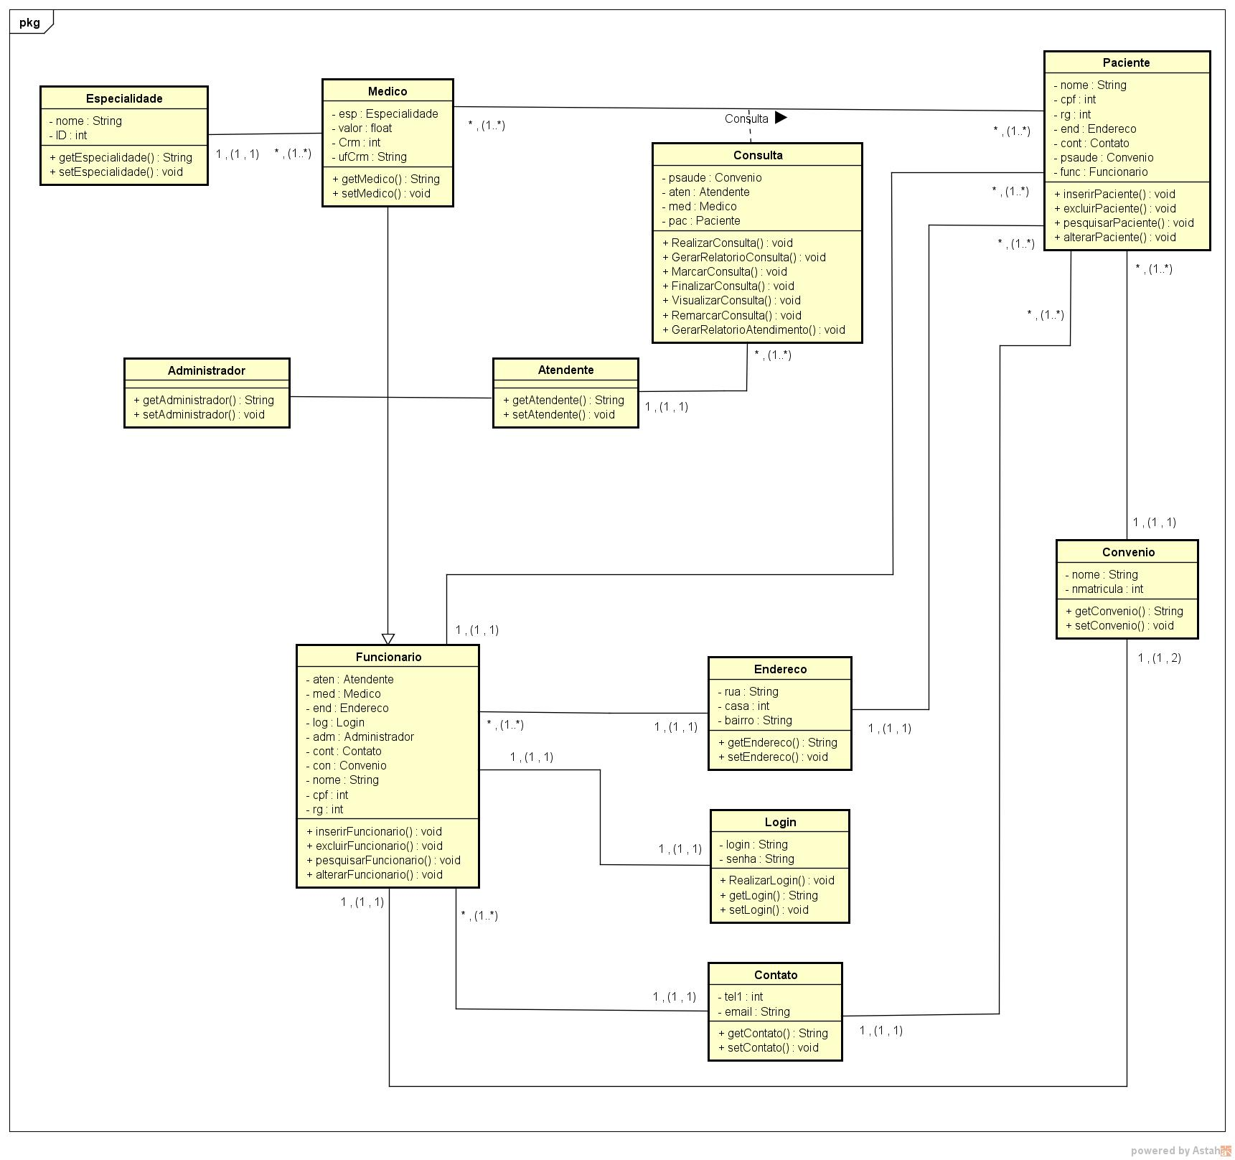Figura 2: Diagrama de Classe Clínica Médica.*

*Fonte: Adaptado pelo Autor.*

## **MODELAGEM DO BANCO DE DADOS**

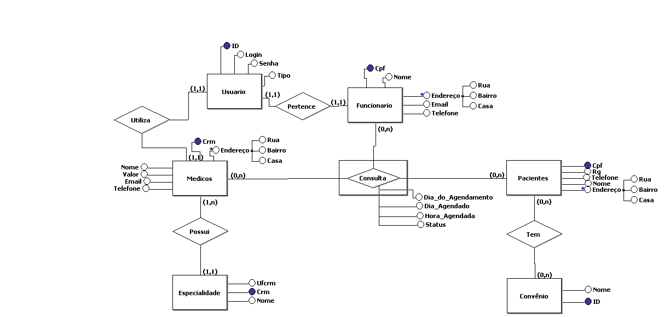

# **CONSIDERAÇÕES FINAIS**

A cada dia que se passa a medicina vem ficando cada vez mais moderna, e suas organizações e profissionais necessitam se adaptar a esses tipos de mudanças, gerando quantidades significativas de informações à medida que exercem suas atividades. Esses dados demandam cuidados e controle constante, e a utilização de sistemas de informação, em substituição aos sistemas arcaicos (manuscritos), permite dar maior credibilidade aos processos realizados diariamente e assegura uma melhor guarda das informações produzidas.

Nosso intuito é investir na informatização e gerenciamento de clínicas médicas, mediante o uso de sistemas de informação orientados às necessidades da área da saúde é uma questão essencial na atualidade. O elevado fluxo de dados produzidos e a demanda crescente por serviços nessa área determinam a importância de um gerenciamento eficiente.

Espera-se que este projeto possa resultar em um sistema de atendimento eficiente que ultrapasse as expectativas do cliente em relação ao cadastro de seus funcionários e clientes, a solicitações de relatórios e monitoramento de custos da clínica médica, disponibilizando maior agilidades dos processos e rapidez nos atendimentos.

# **CRONOGRAMA**

|  |  |  |  |  |  |  |  |  |
| --- | --- | --- | --- | --- | --- | --- | --- | --- |
| **CRONOGRAMA DE ATIVIDADES** | | | | | | | | |
| **ATIVIDADES** | **MESES** | | | | | | | |
| **MARÇO** | **ABRIL** | **MAIO** | **JUNHO** | **Agosto** | **Setembro** | **Outubro** | **Novembro** |
| **Escolha do Tema** | **X** |  |  |  |  |  |  |  |
| **Elaboração do cenário** |  | **X** |  |  |  |  |  |  |
| **Desenvolvimento do Caso de Uso** |  | **X** | **X** |  |  |  |  |  |
| **Desenvolvimento do Diagrama de Classe** |  | **X** | **X** |  |  |  |  |  |
| **Revisão do Projeto Final com Orientador** |  |  |  |  |  |  | **X** | **X** |
| **Inclusão do Bando de Dados** |  |  |  |  |  |  | **X** | **X** |
| **Apresentação** |  |  |  |  |  |  |  | **X** |

# **ORÇAMENTO**

|  |  |  |
| --- | --- | --- |
| **ORÇAMENTO** | | |
| **CUSTOS** | **DESCRIÇÃO** |  |
| **Impressões do projeto para correção do orientador** | **Impressões de casos de uso, diagrama de classes e cenário do projeto para avalição do professor** | **R$: 5,00** |
| **Gastos com Transporte** | **Gastos em relação a compra de vale estudantil.** | **R$ 1.400,00** |
| **Gastos com Mensalidade da Faculdade** | **Gastos de 4 meses de projeto** | **R$ 9.168,00** |
| **Gastos com Alimentação** | **Gastos em relação a compra de alimentação durante 4 meses de projeto** | **R$ 1.600,00** |
|  | **TOTAL:** | **R$ 12.168,00** |

# **REFERÊNCIAS**

COMMUNITY, A. 2015 – 2016 – Astah Community 7.0,0/846701